Békéscsaba, 2021. október 31. (vasárnap)

Hely | Idő | PRÓBÁK
I. próbaterem  Fűri F., hangosító, világosító  I. Próbaterem  Fűri F., hangosító, világosító | 9.30  10.00-14.00  17.30  18.00-21.00 | öltözés Váratlan találkozások  Összpróba  a darab elejétől a végéig – összes szereplő  d.b.k.j.  öltözés Váratlan találkozások  Összpróba  a darab elejétől a végéig – összes szereplő  d.b.k.j.  Óra visszaállítás: 03.00 óráról 02.00 órára  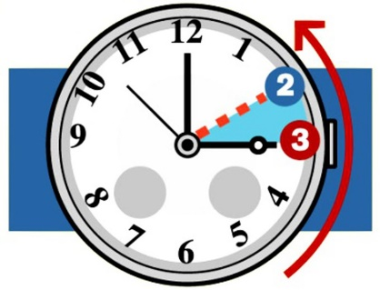
ELŐADÁS
Nagyszínpad
Sík Ferenc Kamaraszínház

Stúdiószínház

Vendégjáték

